
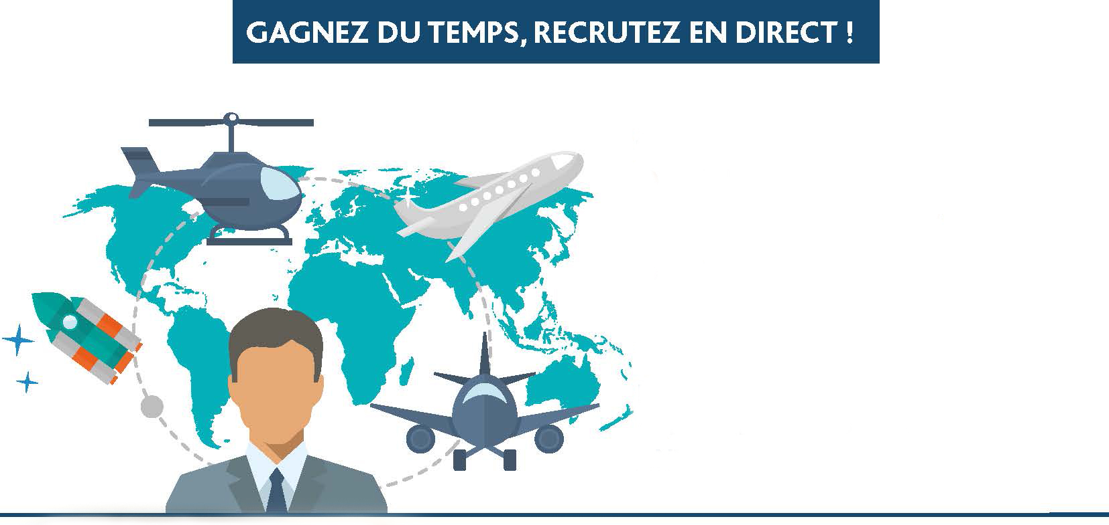

Participez au forum de l’aéronautique, de la sécurité et de l’innovation
Le jeudi 19 octobre 2017
De 9h à 13h

Ce sera, pour vous, l’occasion de rencontrer des candidats présélectionnés correspondant à vos critères.
Pour recruter, nous mettons à votre disposition un espace dédié.

Pré-réservez dès à présent votre espace gratuit en nous renvoyant le coupon réponse ci-après
par mail à recrutementmarignane@pole-emploi.net

L’équipe du Pôle emploi Marignane
FORUM AERONAUTIQUE, SECURITE ET INNOVATION

LE 19 OCTOBRE 2017

ESPACE ST EXUPERY
53 avenue Jean Mermoz
13700 Marignane
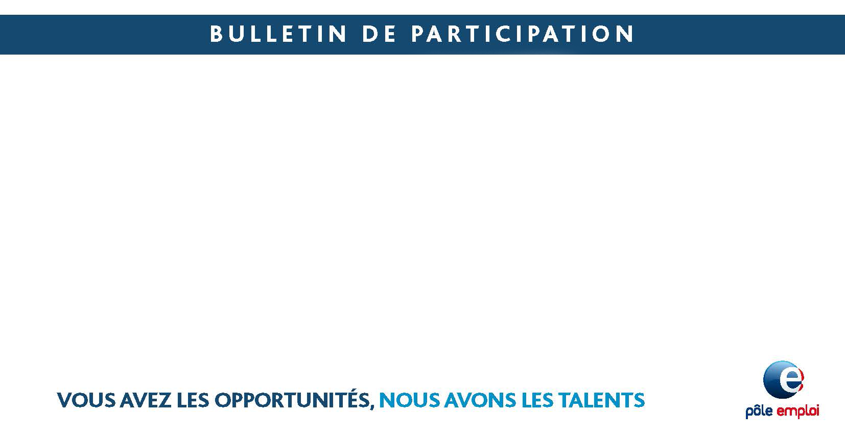

Forum aéronautique, sécurité et innovation le 19 octobre 2017
Espace St Exupéry, 53 avenue Jean Mermoz - 13700 Marignane
Oui, je confirme ma participation et je réserve un stand gratuit. Pour cela, je renvoie ce coupon de réservation par mail à recrutementmarignane@pole-emploi.net

Société : .........................................................................................................................................
Nom : …................................................…. Prénom :.........………………………..………………….
Fonction : ...........................................................……………...…………….…………………………
Tél. : ……………........................................ Fax/Mail : ………………………………….....................
Adresse : ………………….…………………………………..................................……………………
Nombre de personnes sur le stand : ………………………………………………………………………
Nombre de postes à pourvoir : ………… Postes recherchés : ……………………..……………………
Prévisions de recrutement : ………………………………….............................................................

